|  |
| --- |
| Universidade Federal de Uberlândia  Faculdade de Engenharia Elétrica  Graduação em Engenharia Elétrica |
| **Lincoln Társio Silva Oliveira** |
| **Modelagem e implementação de um relé de sobrecorrente em ambiente Matlab-Simulink para simulações de sistemas elétricos no domínio do tempo** |
| Uberlândia  2019 |

|  |
| --- |
| **Lincoln Társio Silva Oliveira** |
| **Modelagem e implementação de um relé de sobrecorrente em ambiente Matlab-Simulink para simulações de sistemas elétricos no domínio do tempo** |
| Trabalho apresentado como requisito parcial de avaliação na disciplina Trabalho de Conclusão de Curso do Curso de Engenharia Elétrica da Universidade Federal de Uberlândia.      Orientador: José Rubens Macedo Junior      ______________________________  Assinatura do orientador |
| Uberlândia  2019 |

|  |
| --- |
| **Lincoln Társio Silva Oliveira** |
| **Modelagem e implementação de um relé de sobrecorrente em ambiente Matlab-Simulink para simulações de sistemas elétricos no domínio do tempo** |
| Trabalho apresentado como requisito parcial de avaliação na disciplina Trabalho de Conclusão de Curso do Curso de Engenharia Elétrica da Universidade Federal de Uberlândia. |
| **Banca examinadora**  ___________________________________  Prof. Dr. José Rubens Macedo Junior  ___________________________________  Prof. Dr. Isaque Nogueira Gondim  ___________________________________  Prof. Dr. Wellington Maycon Santos Bernardes |
| Uberlândia  2019 |

|  |
| --- |
| Dedico este trabalho aos meus pais José Alberto e Tânia Beatriz, por tudo aquilo que fizeram para que eu chegasse até aqui. |

**AGRADECIMENTOS**

Aos meus pais José Alberto e Tânia Beatriz, por todo o carinho, apoio e atenção;

Ao Prof. Dr. José Rubens, pela confiança e pelos ensinamentos, não só de como ser um bom profissional, mas de como ser uma pessoa melhor, os quais levarei para toda a vida;

Aos meus companheiros, Diogo Nascimento, Gabriel Masete e João Victor, por todos esses anos juntos e por todos os dias em que vocês foram mais que uma família para mim.

|  |
| --- |
| **RESUMO**  Para fins de pesquisa e/ou didáticos, até o presente momento não existem muitos modelos prontos e de fácil aplicação de Relés que possam representar com fidelidade suas caraterísticas. Assim sendo, o objetivo deste trabalho, foi a modelagem e implementação do Relé 50/51 no ambiente do software Matlab-Simulink®, desenvolvido pela companhia MathWorks®, o qual trata-se de uma ferramenta para modelagem, simulação e análise de sistemas dinâmicos que, além disso, permite a criação de novos modelos além daqueles já existentes, abrindo um amplo leque de possibilidades. |
| *Palavras-chave: Proteção de Sistemas Elétricos, Relés.* |

|  |
| --- |
| **ABSTRACT**  For researching and/or didactic purposes, there are not a lot of finished relay models that are easily applicable and that can represent its characteristics with fidelity. Thus, the objective of this work was the modelling and implementation of the 50/51 relay in the Matlab-Simulink®, software environment, developed by the company MathWorks®, which is a tool for modelling, simulating and dynamic systems analysis that, more than that, permits the creation of new models apart from those that already exist, opening a broad range of possibilities. |
| *Keywords: Power-system protection, Relays.* |

**LISTA DE FIGURAS**

Figura 1 – Exemplos de relés com funções de sobrecorrente 13

Figura 2 - Temporização de um relé 50/51 14

Figura 3 - Exemplo de Circuito 19

Figura 4 - Coordenograma 20

Figura 5 - Bloco MATLAB Function 22

Figura 6 - Interface de edição Matlab® 23

Figura 7 - Diagrama de blocos do modelo proposto 23

Figura 8 - Interface de configuração da MASK 24

Figura 9 - Versão final do relé 25

Figura 10 - Interface responsável pela configuração do relé 26

Figura 11 - Bloco para obtenção do coordenograma 28

Figura 12 - Interface do bloco para obtenção do coordenograma 28

Figura 13 - Coordenograma 28

Figura 14 - Circuito utilizado nos testes do Relé 29

Figura 15 - Resultado do primeiro evento simulado 31

Figura 16 - Resultado do segundo evento simulado 32

Figura 17 - Informações fornecidas pelo Relé após a simulação 32

Figura 18 - Resultado do terceiro evento simulado 33

Figura 19 - Informações fornecidas pelo Relé após a simulação 33

Figura 20 - Resultado do quarto evento simulado 34

Figura 21 - Informações fornecidas pelo Relé após a simulação 34

**LISTA DE TABELAS**

Tabela 1 - Valores das constantes da equação 2 16

Tabela 2 - Valores das constantes da equação 3 17

Tabela 3 - Saída da porta Flag 25

Tabela 4 - Parâmetros do relé 27

Tabela 5 - Características dos eventos 30

Tabela 6 - Configuração do Relé 30

**LISTA DE ABREVIATURAS E SIGLAS**

A - Ampere

ANSI - *[American National Standards Institute](https://www.ansi.org/)*

HZ - Hertz

IEC - *International Electrotechnical Commission*

IEEE - *Institute of Electrical and Electronics Engineers*

s - Segundo

**SUMÁRIO**

**1** **INTRODUÇÃO** 12

1.1 MOTIVAÇÃO 13

1.2 OBJETIVO 13

**2** **REVISÃO BIBLIOGRÁFICA** 12

2.1 EFICIÊNCIA ENERGÉTICA NO BRASIL 12

**2.1.1 Programa Brasileiro de Etiquetagem** 13

**2.1.2 Programa Nacional de Conservação de Energia** 14

**2.1.3 Normas e Leis** 15

2.2 CONSUMO ENERGÉTICO E PRINCIPAIS CARGAS DE UMA RESIDÊNCIA 17

2.3 CLASSIFICAÇÃO DA EFICIÊNCIA ENERGÉTICA DE REFRIGERADORES 18

# **INTRODUÇÃO**

Praticamente qualquer atividade no mundo moderno só é possível com o uso de uma ou mais formas de energia. Dentre as diversas formas de energia que são colocadas à disposição dos consumidores destaca-se a energia elétrica como sendo uma das mais essenciais no dia a dia. Ela pode ser utilizada por exemplo para aquecer a água do chuveiro, acender lâmpadas, manter a geladeira ou freezer funcionando e alimentar a bateria de nossos diversos aparelhos eletrônicos, que já não nos imaginamos mais vivendo sem. Estes equipamentos e sistemas onde a energia elétrica é utilizada podem transformá-la em outras formas de energia, e uma parte dela sempre é perdida para o meio ambiente durante o processo. Uma lâmpada por exemplo transforma a energia elétrica em energia luminosa e calor, mesmo que seu objetivo seja na verdade apenas iluminar, essa perda em forma de calor durante a conversão é inevitável. Além disso, também pode haver desperdício de energia por culpa do consumidor, por exemplo como quando saímos de casa pela manhã e esquecemos uma lâmpada acesa durante o dia todo.

## 1.1 MOTIVAÇÃO

Como ainda dependemos bastante de fontes de energia não renováveis, que são recursos esgotáveis como o Petróleo por exemplo, surge a necessidade de minimizar esses desperdícios. Esse é o objetivo principal dos estudos em eficiência energética. Para exemplificar, utilizando novamente as lâmpadas, uma lâmpada incandescente comum tem uma eficiência de 8% (ou seja, apenas essa pequena quantidade é transformada em energia luminosa, o restante é transformado em calor). Já uma lâmpada fluorescente compacta que produz a mesma iluminação tem uma eficiência da ordem de 32%. Como o preço da lâmpada eficiente é entre 10 e 20 vezes maior do que a comum, a decisão de qual delas comprar dependerá de fatores econômicos que consideram a vida útil de cada uma e a economia proporcionada na conta de luz, esses cálculos não são triviais e exigem conhecimentos de matemática financeira que a maioria dos consumidores comuns não tem. A seleção de equipamentos e sistemas mais complexos pode ser ainda mais difícil que o exemplo citado, esta é a razão pela qual muitos consumidores usam inadequadamente todas as formas de energia

## 1.2 OBJETIVO

Mesmo com o surgimento de equipamentos mais eficientes, todo e qualquer equipamento elétrico sofre degradação com o passar dos anos, e isso pode acabar causando um aumento das perdas, e consequentemente o equipamento era consumir mais energia.

Com a etiqueta obtida pelos equipamentos no PBE, os consumidores podem comprar um refrigerador já sabendo sua classificação e até mesmo o quanto de energia em kwh/mês aquele aparelho irá consumir. No entanto, estudos mostram que após os primeiros anos de uso esse consumo pode começar a aumentar significativamente, podendo chegar a um aumento de 60% após o décimo sexto ano.

Para um consumidor comum, fazer essa análise tendo apenas em mãos a fatura da conta de energia não é algo factível, muito menos fazer manutenções periódicas ou realizar ensaios para verificar o estado do refrigerador, é comum que só se leve o aparelho a uma pessoa especializada quando o mesmo já está em estado crítico ou já não funcionando. Este trabalho visa propor uma solução para este problema, utilizando um medidor conectado a internet em conjunto com uma interface de usuário onde o cliente poderá ver um relatório de eficiência energética já processados e com ferramentas visuais como tabelas e gráficos, para que seja possível uma primeira análise sem a necessidade de maiores conhecimentos técnicos da área de engenharia elétrica, ajudando assim em tomada de decisões como procurar assistencia especializada ou trocar o equipamento

# **REVISÃO BIBLIOGRÁFICA**

## 2.1 EFICIÊNCIA ENERGÉTICA NO BRASIL

Como já discutido no primeiro capítulo, a energia é fundamental para a qualidade de vida da população e o crescimento econômico de qualquer país. Contudo, não apenas o aumento da produção energética deve estar nos planos nacionais de desenvolvimento, mas também deve se ter em vista medidas para um consumo eficiente da energia. Para atender nossas necessidades de iluminação, movimento e aquecimento, entre tantas outras, a energia que utilizamos vem desde a natureza e passa por diversos processos de transformação, transporte e armazenamento, nos quais muitas vezes é em boa parte perdida, desperdiçada e mal utilizada. A eficiência energética de sistemas, edificações, processos e equipamentos é fundamental, uma vez que representa reduções no consumo energético e, assim, de custos a longo prazo, menores investimentos no parque de produção de energia e menores impactos ambientais.

Desde os anos 1980, o governo federal vem implementando uma série de políticas e programas voltados para a eficiência energética no Brasil e, mais recentemente, considerando metas no planejamento energético a médio e longo prazo, inclusive tendo em vista a redução das emissões de gases de efeito estufa para mitigação da mudança global do clima.

Um exemplo de programa com foco em eficiência energética é o Sistemas de Energia do Futuro, comissionado pelo ministério federal da cooperação econômica e do desenvolvimento em parceria com o Ministério de Minas e Energia (MME). O principal objetivo do programa é integrar energias renováveis e eficiência energética no sistema energético brasileiro, com foco no aproveitamento do enorme potencial de geração de energia limpa do nosso país. O programa também tem parceiros internacionais como a Deutsche Gesellschaft für Internationale Zusammenarbeit (GIZ), cujo papel é assessorar ministérios e outras instituições públicas, além de bancos e outros atores relevantes do setor no delineamento de estratégias e apoio ao desenvolvimento de estruturas de cooperação e gestão, e também oferecer conhecimento técnico em planejamento e regulamentação energético, bem como orientações para o desenho de modelos de negócio. A GIZ também promove a cooperação entre atores públicos e privados no setor, facilitando o compartilhamento de tecnologias e conhecimentos. Além disso, a economia alemã também pode se beneficiar do envolvimento da GIZ à medida que aumenta a demanda no Brasil por tecnologias inovadoras.

### **2.1.1 Programa Brasileiro de Etiquetagem**

Criado em 1984, o PBE é coordenado pelo Instituto Nacional de Metrologia, Qualidade e Tecnologia (Inmetro) e utiliza da Etiqueta Nacional de Conservação de Energia (ENCE) com o objetivo de informar e alertar o consumidor quanto a eficiencia energética de eletrodomesticos. O PBE na data desta dissertação conta com 38 programas, em diferentes níveis de implementação. Algumas categorias são avaliadas há mais de 20 anos, como refrigeradores e condicionadores de ar, outros são mais recentes, como lavadoras, fogões, fornos a gás, lampadas, televisores, chuveiros elétricos e ventiladores de teto. Novos programas estão em pleno funcionamento: veículos leves, edificações comerciais, publicas e residenciais, transformadores e sistemas fotovoltaicos que estão em alta graças ao cresciemento da geração distribuida e do incentivo a fontes alternativas de energia.

Inicialmente o programa contou com adesão voluntária dos fabricantes dos equipamentos e eletrodomésticos que seriam avaliados. Hoje o PBE conta também com dois parceiros importantes, são eles a Eletrobras, por meio do PROCEL, e a Petrobras, por meio do Programa Nacional da Racionalização do Uso dos Derivados do Petróleo e do Gás Natural (CONPET). Ambos os programas premiam os produtos mais eficientes também através de etiquetas. A classificação quanto a eficiência energética vai de A (mais eficiente) à E (menos eficiente). O conteudo das etiquetas melhora de certo modo a comunicação entre quem compra e quem vende, uma vez que o consumidor passa a ter detalhes precisos obtidos em laboratório sobre o produto que está comprando.

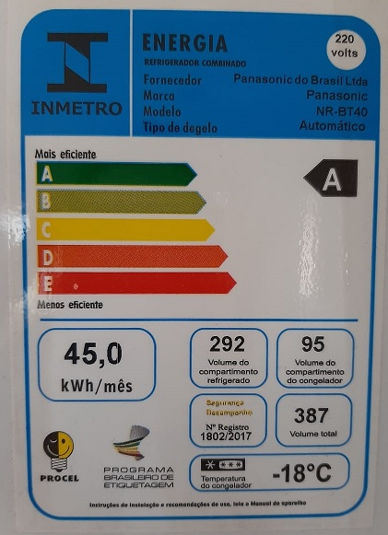

Figura 1 – Exemplo de ENCE

### **2.1.2 Programa Nacional de Conservação de Energia**

O PROCEL foi instituido em 1985 pelos Ministérios de Minas e Energia, Ciência e Tecnologia e Indústria, é executado pela Eletrobras e coordenado pelo MME, com o objetivo de promover, em nível nacional, o uso eficiente da energia elétrica e combater o seu desperdício. Os programa contribui para a redução das emissões de gases prejudiciais ao meio ambiente e também com uma economia financeira para o governo possibilitando maiores investimentos no setor público. Uma das principais atividades no programa desde sua criação foi realizar diagnósticos energéticos no setor indústrial que é responsável por grande parte do consumo de energia elétrica do país, percebeu-se a possibilidade de uma grande redução no consumo energético nesse setor, substituindo equipamentos, práticas e processos por versões mais eficientes.

Segundo a publicação Resultados Procel 2019 (ano base 2018), de 1986 a 2018 foram economizados 151,6 bilhões de kWh de energia elétrica. Somente em 2018, estimasse que foram economizados 23 bilhões de kWh, essa energia corresponde ao consumo anual de 12,12 milhões de residências. Esse número do ano de 2018 mostra como o programa evoluiu desde sua crianção e também reflete uma maior preocupação mundial quanto à eficiência energética.

O PROCEL atua implementando ou apoiando o desenvolvimento de políticas públicas. O Selo PROCEL de eficiência energética é um exemplo, criado em 1993 pelo governo federeral, o seu principal objetivo é fazer com que o consumidor identifique facilmente no mercado os equipamentos e eletrodomésticos que são mais eficientes. Além de orientar os consumidores, o selo também induz o desenvolvimento e o aprimoramento tecnológico dos produtos disponíveis no mercado brasileiro.

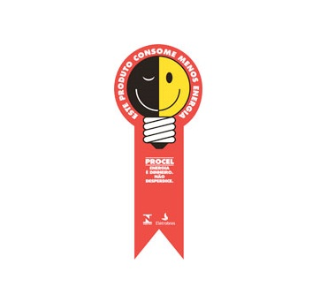

Figura 2 – Selo PROCEL de eficiência energética

### **2.1.3 Normas e Leis**

* **ISO 50001**

A ISO 50001:2018 é uma norma internacional adotada pela Associação Brasileira de Normas Técnicas (ABNT), trata de sistemas de gestão de energia, fornecendo uma estrutura para gerenciar o desempenho e abordar os custos de energia, ao mesmo tempo em que ajuda as empresas a reduzir seu impacto ambiental para atender às metas de redução de emissões.

Publicada pela primeira vez em 2011, a norma transformou o desempenho energético das organizações em todo o mundo, segundo Roland Risser, presidente do comite tecnico da ISO que desenvolveu a norma, a nova versão apresenta definições atualizadas e maior esclarecimento sobre certos conceitos de desempenho energético.

Roland Risser também disse que: “Há uma ênfase mais forte no papel da alta gerência também, pois é importante estimular uma mudança de cultura organizacional. Agora a norma está alinhada também com os requisitos da ISO para as normas de sistemas de gestão, facilitando a integração nos sistemas de gestão existentes da organização”.

* **Lei nº 10.295**

O Brasil possui um importante instrumento para a indução da eficiência energética, a Lei nº 10.295 de 17 de Outubro de 2001, também conhecida como Lei da Eficiência Energética. A Lei estimula o desenvolvimento tecnológico alinhado a preservação ambiental e a introdução de produtos mais eficientes no mercado nacional, foi concebida sob o entendimento de que a conservação de energia também deve ser finalidade da política energética nacional.

A Lei da Eficiencia Energética é o instrumento que determina a existencia de niveis maximos de consumo especifico de energia, em outras palavras, niveis minimos de eficiencia energetica de máquinas e aparelhos consumidores de energia não necessáriamente energia elétrica, com base em indicadores técnicos pertinentes.

Com o objetivo de implementar o disposto na Lei, foi instituido atrevés do Decreto nº 4.059/2001 o Comitê Gestor de Indicadores de Eficiência Energética (CGIEE), que é composto pelo MME, Ministério de Desenvolvimento Industria e Comercio (MDIC), Ministério de Ciência, Tecnologia e Inovação (MCTI), Agência Nacional de Energia Elétrica (ANEEL), Agência Nacional do Petróleo, Gás Natural e Biocombustiveis (ANP), um representante da universidade e uma cidadã brasileira (Roberto Lamberts e Ceres Zenaide Barbosa Cavalcanti, ambos especialistas em matéria de energia e com mandato de dois anos, vigentes na data desta dissertação, de 23/11/2018 a 23/11/2020).

O processo de definição dos parâmetros necessários para a regulamentação dos equipamentos se fundamenta em metodologias e regulamentos específicos, estudos de impacto e priorização, critérios de avaliação de conformidade, e conta com laboratórios credenciados para ensaios e testes do PBE, do Selo Procel Eletrobras e do Selo CONPET. Tanto a Lei quanto o decreto estabelecem a obrigatoriedade de realização de audiências públicas para aprovação das regulamentações específicas.

## 2.2 CONSUMO ENERGÉTICO E PRINCIPAIS CARGAS DE UMA RESIDÊNCIA

Em uma residência brasileira é comum encontrarmos cargas como chuveiros elétricos, refrigeradores e lâmpadas, esses equipamentos são considerados de necessidade básica. Alguns deles necessitam permanecer conectados a rede elétrica o dia todo como os refrigeradores, outros são conectados apenas quando há a necessidade da utilização mas mesmo assim representam uma fatia considerável do consumo mensal.

A refrigeração de alimentos representa uma fatia importante do consumo de energia elétrica de residências, como apresentado em uma máteria de março de 2015 da revista O Setor Elétrico (da qual a figura 3 foi retirada), tomando como base uma residência com quatro pessoas, em que cada uma toma banho com duração de oito minutos por dia, o chuveiro elétrico representa 24% da energia mensal gasta, a iluminação representa 14%, no entanto, geladeira e freezer somados chegam a 27% ultrapassando o consumo do chuveiro. Outra carga importante de se mencionar é o ar condicionado, apesar de os aparelhos condicionadores de ar já estarem com preços mais acessíveis, eles ainda não são encontrados na maioria das residências devido ao seu alto consumo energético. Já as geladeiras são encontradas na grande maioria das residências e por isso o foco inicial do projeto será analisar a eficiência energética em refrigeradores e combinados.

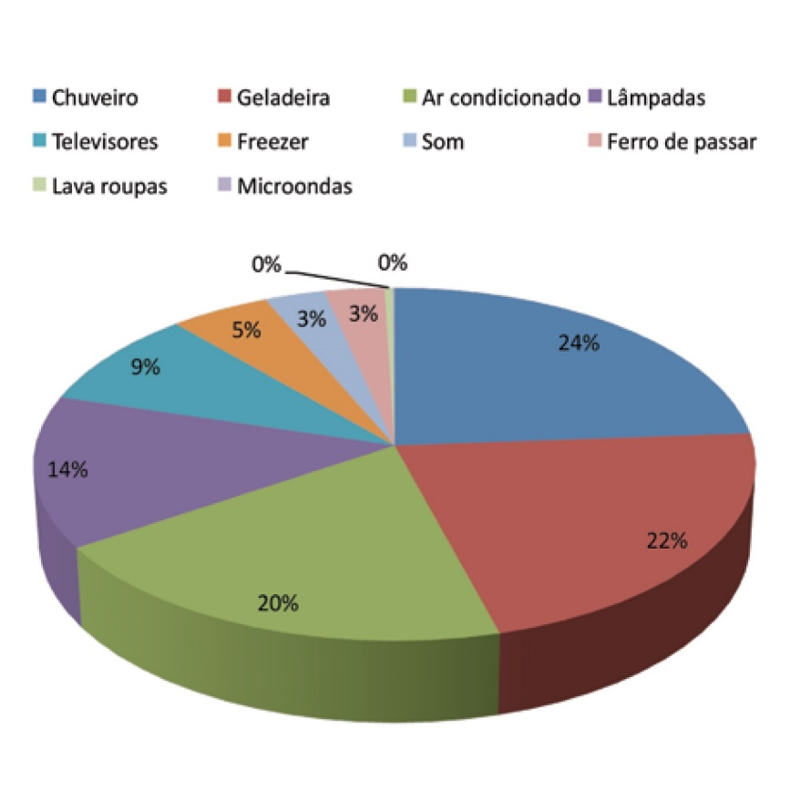

Figura 3 – Gráfico do consumo mensal das principais cargas de uma residência

## 2.3 CLASSIFICAÇÃO DA EFICIÊNCIA ENERGÉTICA DE REFRIGERADORES

A eficiência energetica em refrigeradores é de um modo geral analisada em função do índice de Eficiência Energética (IEE) dos equipamentos, tendo como referência o regulamento específico para uso da ENCE com foco em refrigeradores e assemelhados, mais especificamente o anexo VI, Metodologia de cálculo da eficiencia energética de refrigeradores e congeladores de uso domésticos e definição de classes. O PBE define, através de seus regulamentos, dois tipos de ensaios específicos para fins de etiquetagem: classificação térmica e consumo energético.

No ensaio de classificação térmica, o aparelho sob teste é submetido a um ambiente de temperatura controlada de 43°C, onde são medidas e verificadas as temperaturas internas declaradas. Por exemplo, na existência de compartimento de baixa temperatura (congelador) o mesmo é preenchido com carga térmica com propriedades equivalentes a carne magra. Nesta condição, as temperaturas devem obedecer aos limites estabelecidos. Caso seja classificado como três estrelas, o resultado que se busca é a de temperatura menor ou igual a -18°C.

Tabela 1 – Temperatura nominal de classificação

|  |  |  |
| --- | --- | --- |
| **Temperatura mais elevada obtida no compartimento congelador ou sua seção (Tc)** | **Temperatura nominal de classificação**  **(°C)** | **Número de estrelas** |
| Tc > -6°C | 0 | 0 |
| -12°C < Tc ≤ -6°C | -6 | 1 |
| -18°C < Tc ≤ -12°C | -12 | 2 |
| Tc ≤ -18°C | -18 | 3 |

Fonte – Regulamento específico para uso da etiqueta nacional de conservação de energia – Linha de refrigeradores e assemelhados (congeladores, combinados e conservadores)

No ensaio de consumo de energia elétrica, a temperatura de teste é reduzida de 43°C para 32°C, onde o consumo de energia elétrica do produto é tomado em ciclos de medidas durante 72 horas ininterruptas. Nesses ensaios as portas dos refrigeradores são mantidas fechadas.

O indice de eficiencia energética (IEE) leva em consideração a razão entre o consumo declarado (C) e o consumo padrão (Cp), conforme a equação:

$$IEE=\frac{C}{C_{p}}$$

O consumo declarado (C) é aquele medido durante os procedimentos laboratoriais e expresso em kWh/mês, já o consumo padrão ($C_{p}$) é definido como o consumo de energia equivalente ao volume ajustado e pode ser representado pela equação a seguir:

$$C_{p}=a . AV+b$$

Onde

Cp = Consumo padrão (kWh/mês)

AV = Volume ajustado (litros)

Podemos perceber pela equação que o consumo padrão se trata de uma equação do primeiro grau, traçada num plano AV X Cp, com seus coeficientes a e b. O coeficiente “a” determina a inclinação da reta e é denominado coeficiente angular, já a constante “b”, que determina a translação vertical do gráfico, recebe o nome de coeficiente linear da reta. Os valores de “a” e “b” também podem ser encontrados em tabela fornecida pelo Inmetro, de acordo com a categoria do refrigerador.

Tabela 2 – Retas de consumo padrão das categorias

|  |  |  |
| --- | --- | --- |
| **Categoria** | **a** | **b** |
| Refrigerador | 0,0346 | 19,117 |
| Combinado | 0,0916 | 17,083 |
| Combinado frost free | 0,1059 | 7,4862 |
| Congelador vertical | 0,0211 | 39,228 |
| Congelador vertical frost free | 0,0178 | 58,712 |
| Congelador horizontal | 0,0758 | 13,095 |

Fonte – Regulamento específico para uso da etiqueta nacional de conservação de energia – Linha de refrigeradores e assemelhados (congeladores, combinados e conservadores)

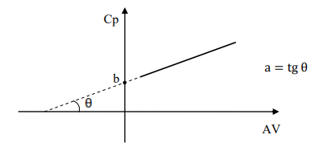

Figura 5 – Reta do consumo padrão ($C_{p}$)

O volume ajustado pode ser calculado pela equação abaixo:

$AV=Vr+ \sum{(f.Vc)}$

Onde

Vr = Volume do compartimento refrigerador (litros)

Vc = Volume do compartimento congelador ou de sua seção segundo temperatura de classificação (litros)

f = Valor equivalente a classificação de cada compartimento e definido conforme tabela fornecida pelo Inmetro.

Para modelos frost-free, Vr e Vc são multiplicados por 1,2.

Tabela 3 – Fator correspondente a classificação em estrelas do compartimento congelador

|  |  |
| --- | --- |
| **Compartimento** | **F** |
| Uma estrela | 1,41 |
| Duas estrelas | 1,63 |
| Três estrelas | 1,85 |

Fonte – Regulamento específico para uso da etiqueta nacional de conservação de energia – Linha de refrigeradores e assemelhados (congeladores, combinados e conservadores)

De posse do IEE, é possível classificar o equipamento quanto a sua classe, conforme a tabela abaixo:

Tabela 4 – Índices mínimos de eficiência das classes de eficiência energética

|  |  |
| --- | --- |
| **Classe** | **Índice mínimo de eficiência energética** |
| A | 0,869 |
| B | 0,949 |
| C | 1,020 |
| D | 1,097 |
| E | 1,179 |
| F | 1,267 |
| G | 1,362 |

Fonte – Regulamento específico para uso da etiqueta nacional de conservação de energia – Linha de refrigeradores e assemelhados (congeladores, combinados e conservadores)